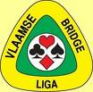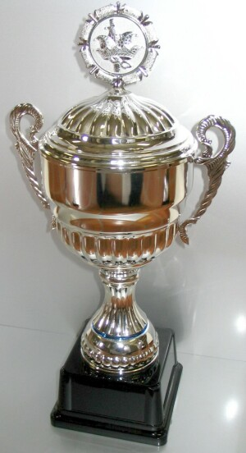

Wisselbeker District Dender Waasland 12 juni 2010

Wedstrijdreglement

1.Het toernooi is een parentoernooi .
Het toernooi bestaat uit 2 onderdelen wat het prijzensysteem betreft.
Deel 1: Inter- club wisselbeker wedstrijd
Deel 2 : Open parentoernooi
2.Enkel VBL leden en gelijkgestelde ( vb .NBL) kunnen deelnemen .
3.Enkel clubs waarvan minimum 6 spelers deelnemen komen in aanmerking
voor de winst van de inter-club bekerwedstrijd en zijn gekwalificeerd voor de
bekerwedstrijd.
4.Winnaar van de Inter-club bekerwedstrijd.
De club , lid van district Dender Waasland , die het hoogst aantal punten
behaald is de winnaar.
De voorzitter mag de beker voor één jaar in eigen club bewaren.
Punten worden behaald uit twee ladderrangschikkingen.
De deelnemende en gekwalificeerde district clubs worden 2x gerangschikt

Rangschikking 1 :
Per aantal deelnemende spelers per club
Max aantal punten is aantal deelnemende gekwalificeerde clubs x2
vb deelname 10 clubs deelname 8 clubs
Nr 1 in rangschikking krijgt 20 punten 16
Nr 2 in rangschikking krijgt 18 punten 14
Nr 3 in rangschikking krijgt 16 punten 12
Nr 4 in rangschikking krijgt 14 punten 10
Nr 5 in rangschikking krijgt 12 punten 8
Rangschikking 2 :
gemiddelde % score van alle deelnemende spelers per club
Max aantal punten is aantal deelnemende gekwalificeerde clubs x3
vb Bij deelname 10 clubs vb 8 clubs
Nr 1 in rangschikking krijgt 30 punten 24
Nr 2 in rangschikking krijgt 27 punten 21
Nr 3 in rangschikking krijgt 24 punten 18
Nr 4 in rangschikking krijgt 21 punten 15
Nr 5 in rangschikking krijgt 18 punten 12

De club die het hoogst aantal punten behaald (som van de punten de 2
rangschikkingen ) is de bekerwinnaar.
Zo meerdere clubs evenveel punten hebben en de eerste plaats in de globale
rangschikking delen, wint de club die de meeste punten behaalde in
rangschikking 2.

7. Winnaars “ Open paren toernooi” :
Alle deelnemende paren worden gerangschikt volgens score.

Voor de winnende paren worden de volgende prijzen voorzien.
- Beste paar
Gouden medaille voor het paar met de hoogste % score
Zilveren medaille voor tweede paar
Bronzen medaille voor derde paar.
- Beste damespaar
Gouden medaille voor het damespaar met de hoogste % score
- Beste starters paar ( 1 of 2 spelers van categorie 3 -4)
Gouden medaille voor het paar met de hoogste score

Troostprijs voor het paar met laagste score.

Alternatieve prijzen zijn mogelijk.

